**МУ ДО «Детская музыкальная школа №1» МОГО «Ухта»**

***Методическая разработка на тему***

***«Метод Лешитицкого»***

Выполнила: преподаватель Никулина Елена Дмитриевна

Ухта

2022

**Оглавление**

1.Вступительная часть.................................................................................3

2.Принципы Метода Лешитицкого.............................................................5

3.Некоторые общие правила........................................................................8

4.Виды туше и штрихи................................................................................13

5.Заключение................................................................................................17

6.Библиографический список......................................................................19

**Теодор (Федор) Осипович Лешитицкий польский пианист, педагог и композитор**

Лешетицкий родился в семье учителя, который и преподал ему первые уроки музыки. Обнаружив талант, юный Лешетицкий уже в возрасте девяти лет впервые выступил с оркестром, сыграв в Лемберге (ныне [Львов](http://www.travellers.ru/city-lvov)) Концертино [Черни](http://www.people.su/122102) с оркестром под управлением [Франца Моцарта](http://www.people.su/77024), а через некоторое время семья переехала в [Вену](http://www.travellers.ru/city-vena), где он стал учеником самого Черни. Вскоре Лешетицкий начал давать концерты, параллельно занимаясь композицией и изучая право. В 1852 году пианист прибыл в [Санкт-Петербург](http://www.travellers.ru/city-sankt-peterburg), где играл в присутствии императора [Николая I](http://www.people.su/80423). Лешетицкий остался в городе и жил в нём в течение более 25 лет, занимаясь преподаванием и концертной деятельностью. Когда в 1862 году была открыта Петербургская консерватория, её директор [Антон Рубинштейн](http://www.people.su/95375) пригласил Лешетицкого на пост профессора фортепианного класса, который он занимал до 1878 года.

Уехав из Петербурга в Вену, Лешетицкий продолжил преподавать. Одной из первых его учениц, добившейся больших успехов на концертной сцене, стала [Анна Есипова](http://www.people.su/40010) (в 1880—1892 бывшая его второй женой). В середине 1880-х уроки у Лешетицкого начал брать Игнацы Ян Падеревский, который после своих успешных выступлений в США сделал имя своего учителя всемирно известным. Многие молодые американские пианисты потянулись в Европу в надежде учиться у Лешетицкого, однако далеко не всем удавалось выдержать требования, которые он предъявлял к своим ученикам. К концу 1880-х музыкант окончательно отошёл от исполнительства (последний его концерт состоялся в 1887) и преподавал до последних дней жизни. В 1906 он записал несколько произведений в своём исполнении на Вельте-Миньоне.

Лешетицкий воспитал более тысячи пианистов, многие из которых с успехом выступали на концертных сценах в течение почти всего XX века. Среди них — [Артур Шнабель](http://www.people.su/125693), [Василий Сафонов](http://www.people.su/98489), [Элли Ней](http://www.people.su/79515), Игнацы Фридман, [Осип Габрилович](http://www.people.su/25080), [Бенно Моисеевич](http://www.people.su/75874), [Изабелла Венгерова](http://www.people.su/21749), Александр Брайловский, [Мечислав Хоршовский](http://www.people.su/119684) и многие другие.

При преподавании Лешетицкий обращал особое внимание на качество звука, певучесть мелодии, экспрессивность исполнения, а виртуозные пассажи требовал рассматривать только в контексте общей структуры произведения. Несмотря на то, что ряд музыкальных историков и критиков называют это «Методом Лешетицкого», сам он утверждал, что этот метод преподавания он унаследовал от Черни, ничего к нему не добавляя и не изменяя. В работе над произведением он не требовал многочасовых упражнений за инструментом, но развивал у учеников умение мысленно предслышать будущее его звучание.

**Принципы метода Лешетицкого**

**Теодор Лешитицкий уделял большое внимание начальному методу обучения и постановке рук.**

1. Постановка слегка согнутого 1-ого пальца под углом 45 градусов; "арка" между 1 и 5 пальцами; выправленность вовне косточек суставов, соединяющих пальцы с запястьем; ощущение "мяча" в руке; вертикальное положение последних фаланг 2-5 пальцев в пальцевой пассажной технике; особенно высокое положение купола кисти в двойных нотах и октавах.

2. Большое внимание выработке пальцевой техники.

3. Систематическая многолетняя работа над воспитанием концентрации внимания (выучивание фрагментов, затем вплоть до пьесы целиком, без рояля, внутренним слухом)

4. Традиционная для современной методики работа над звуком, над дифференциацией звучности по вертикали, над кантиленой и естественностью фразы, над стилем и т.д.

5. Широкий взгляд на воспитание пианиста - важность теоретических знаний, включая обучение композиции.

6. Индивидуальный подход к ученику. Крупнейший педагог, воспитавший за многие десятилетия своей работы (в России и за границей) ряд выдающихся пианистов, Лешетицкий вошел в историю фортепианной методической мысли как педагог-реформатор, установивший и распространивший более рациональные методы пианистического обучения.

В педагогике Лешетицкого отчетливо сказывается стремление противопоставить распространенному тогда натаскиванию ученика - воспитание мыслящего исполнителя, владеющего навыками самостоятельной художественной и технической работы. В этом отношении Лешетицкий сделал очень много. Чутко вслушиваясь и пристально всматриваясь в игру крупнейших артистов - чешского пианиста Шульгофа, ученика Шопена, и некоторых других, в особенности же Антона Рубинштейна, - он сумел сделать ряд важных выводов, которые затем передал ученикам в виде четко сформулированных принципов. Он показывал им, каким образом следует достигать рельефного и яркого, приковывающего внимание слушателя, исполнения, как добиваться плавности и вокальной выразительности в кантилене, что необходимо для придания жизненности ритму. Лешетицкий был одним из первых педагогов, осознавших, что упражнение есть умственный процесс, и противопоставивших механической долбежке вдумчивое упражнение, основанное на концентрации внимания и анализе трудностей. Он отказался и от «изолированной» пальцевой игры и стал вводить движения остальных частей рук, особенно кисти («кистевая рессора»).

Впоследствии некоторые из учеников Лешетицкого попытались изложить его педагогические принципы в специальных методических трудах. Так возникли книги его ассистентки Мальвины Брей и другие. Эти попытки, однако, не увенчались успехом. Превратившись в застывшие каноны, традиции знаменитого педагога казались наивными и искусственными. Несколько карикатурную форму принимали порой интерпретационные принципы Лешетицкого и в исполнительской и педагогической деятельности его менее одаренных учеников. Отсюда и ведут свое начало пресловутые «вилочки» (постоянные нарастания и ослабления силы звучности), преувеличенные rubato и прочие вычурности салонного исполнения, которые принято считать неотъемлемой принадлежностью школы Лешетицкого. Между тем, у лучших учеников Лешетицкого элементы салонности проявлялись в значительно меньшей степени. У них его принципы интерпретации носили отпечаток поэтичности, благородства, умного мастерства опытного оратора. Их игра отличалась тонкой продуманностью целого и изящной отделкой деталей. Она пленяла мягкостью своего звука и ослепляла блеском и непринужденным совершенством виртуозности, особенно специфической «певучестью» и, вместе с тем, четкостью пальцевых пассажей. Таким, по крайней мере, предстает перед нами Лешетицкий в лучшем порождении своего педагогического творчества - в искусстве величайшей русской пианистки - Анны Николаевны Есиповой.

**Рука и ее постановка**

По методу Лешитицкого рука должна принять очень выпуклую куполообразную форму, сустав запястья при этом должен быть немного ниже, чем косточки в середине кисти. Наконец, пальцы сгибают так, чтобы последняя ногтевая фаланга пальца стояла на клавише вертикально и касалась ее только кончиком. Исключение только для большого пальца, который ударяет клавишу не кончиком, а боком кончика. При этом большой палец согнут в последней фаланге и отведен в сторону от кисти.

**Упражнение кисти**

Освоив с уверенностью постановку руки, держите достаточно плотно прижатыми пять белых клавиш и медленно, а затем чаще двигайте кисть вниз и опять вверх. При этом обращайте внимание на то, чтобы кисть оставалась куполообразной, пальцы не изменяли их постановки, сустав запястья при обратном движении вверх не выходил за свой первоначальный уровень, и верхняя часть руки не двигалась вместе с ними. Повторять это упражнение следует только в первые дни обеими руками попеременно.

**Некоторые общие правила**

Уже при пальцевых упражнениях очень важны следующие основные правила.

1. Все пальцевые упражнения поначалу нужно играть только легким звуком. Только спустя два-три дня попытайтесь играть их сильнее. При этом старайтесь извлекать звуки всеми пальцами с равномерной силой. Мерилом для соответствующего применения силы служит ухо. Нужно слышать звучат ли звуки одинаково сильно.
2. Не стоит в первое время повторять пальцевые упражнения вплоть до утомления. Избегайте этого, чаще меняя руки. Как только наступит чувство тяжести в руке, дайте ей отдохнуть.
3. Не прерывая упражнения, чаще двигайте в процессе его выполнения вниз и вверх запястный сустав. Этим вы воспрепятствуете его зажатию.
4. При поднимании пальца над клавишей форма его не может изменяться – он должен оставаться согнутым.
5. Старайтесь всегда фиксировать последнюю фалангу пальцев и ударять клавишу точно только кончиком пальца, ибо только так может быть извлечен полный и сильный звук.
6. При исполнении мелодии forte или также при сильных акцентах черные клавиши ударяются не согнутыми, а плоско выпрямленными пальцами. Они касаются тем самым большей поверхности клавиши и не могут легко соскальзывать.

***Пальцевые упражнения***

**Упражнение для одного пальца**

Для начала простейшие пальцевые упражнения являются наилучшими, чтобы все внимание можно было направить на положение пальцев и запястного сустава.

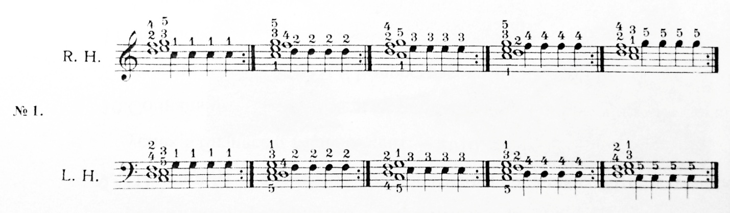

Четыре пальца выдерживают целые ноты, один палец все время играет четвертные ноты. Нажмите все клавиши вместе, потом поднимите большой палец лишь настолько высоко, чтобы его клавиша могла подняться, а он остался бы в соприкосновении с нею. Затем большой палец опять нажимает клавишу, остается лежать на ней на мгновение и снова поднимается, этот процесс повторяйте много раз, а потом переходите точно так же далее, причем второй палец поднимается вверх примерно на один сантиметр и затем снова ударяет клавишу. Другие пальцы держат свои клавиши. Точно так же стоит поступать с третьим, четвертым и пятым пальцами. Однако четвертый и пятый должны подниматься как можно выше , чтобы придать несвободному пальцу больше самостоятельности, а пятому – больше силы. Во время этого упражнения следует проверять запястье¸ не зажато ли оно.

Проделав это упражнение только legato , попробуйте также staccato. При этом нужно после короткого удара своей клавиши быстро высоко выдергивать палец в согнутом положении. Посредством этого пальцы приобретают эластичность.

**Упражнения для двух пальцев**

Это применение первого упражнения на двух звуках.

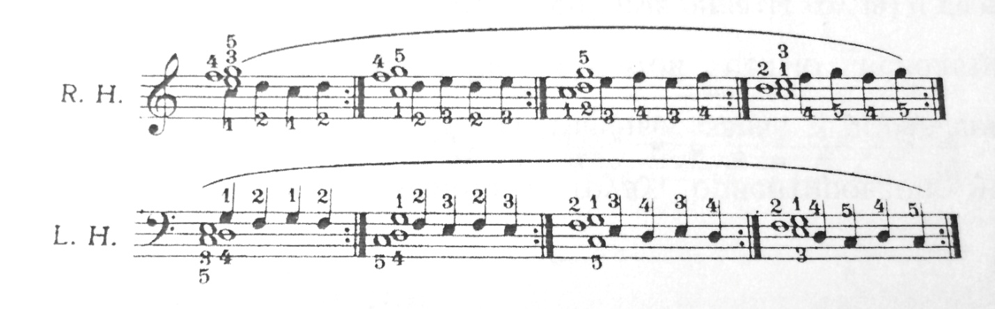

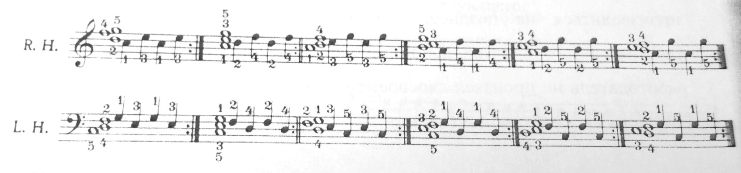

Нажать пять клавиш, затем игра двумя пальцами согласно представленным выше нотным примерам. Первый из занятых в игре пальцев должен в темпе идти вверх, когда следующий ударяет свою клавишу. Играющие пальцы должны играть legato, остальные три держат клавиши нажатыми.

**Упражнения для трех пальцев**

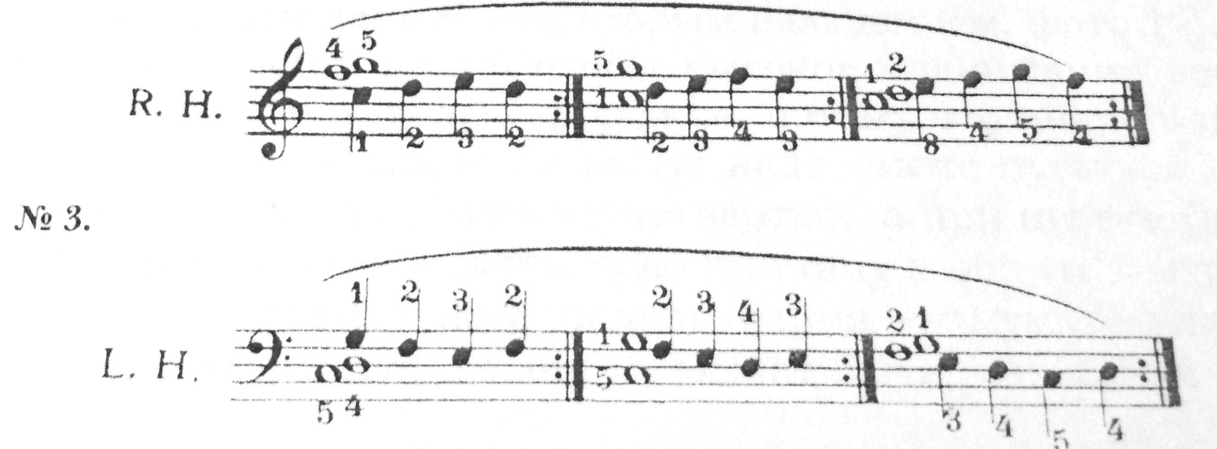

Два пальца выдерживают целые ноты, три играют. Однако каждый палец придерживает клавишу после удара, в то время как следующий, которому следует играть дальше, в темпе поднимается.

**Упражнения для четырех пальцев**

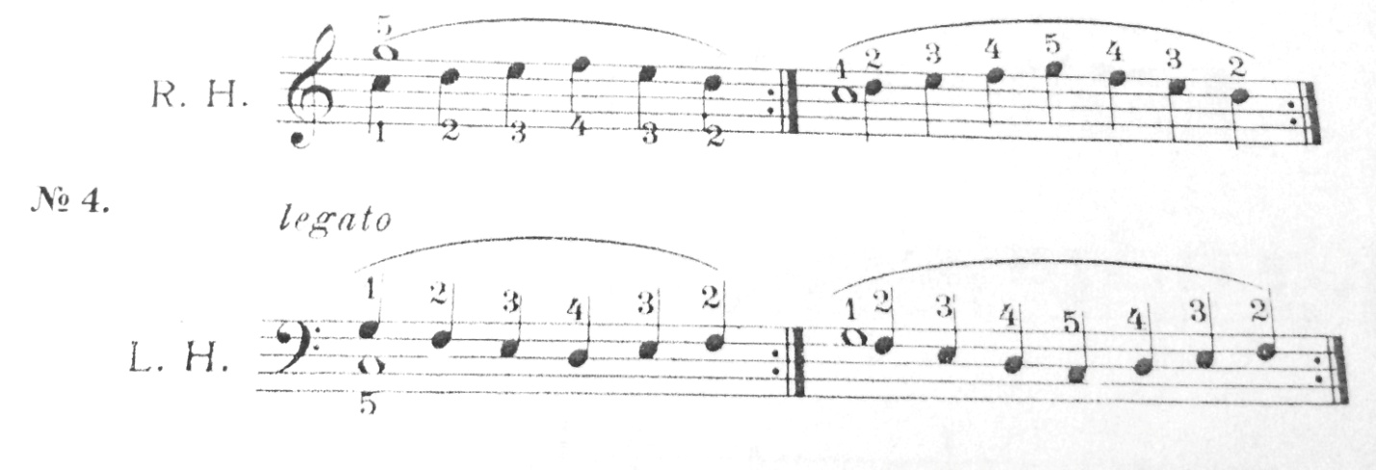

Один палец держит, четыре играют, как указано выше.

**Упражнения для пяти пальцев**

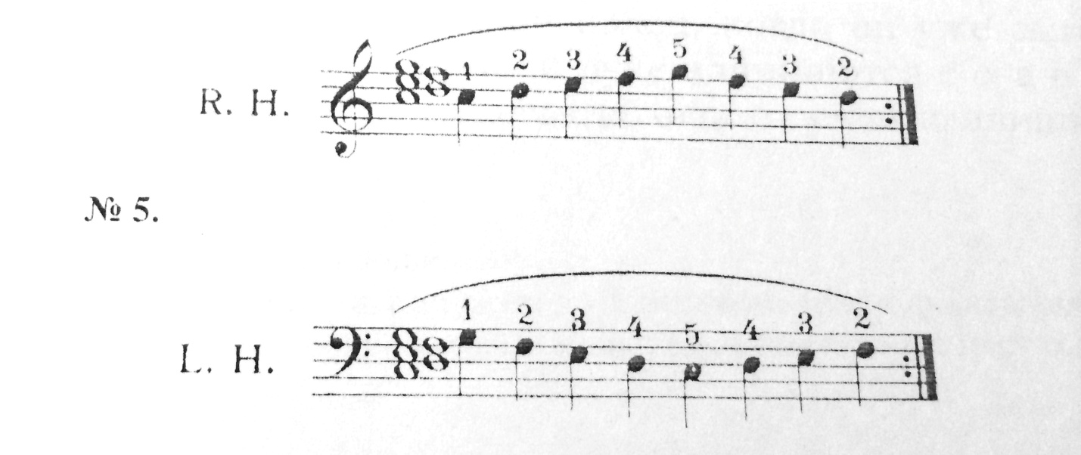

Нажать все пять клавиш. Затем один палец за другим играет и остается лежать, как указано выше, когда приходит очередь следующего

**Пальцевое упражнение с одним выдержанным звуком**

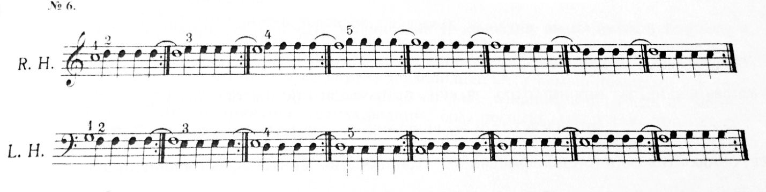

Первую ноту такта держать, следующий палец играет. Остальные в согнутом положении держат пассивно поднятыми наверх, исключая большой палец, который согнутым и свободным держат под вторым пальцем. Следует обращать внимание на то, чтобы высокое поднимание вверх пассивных пальцев могло происходить не судорожно, потому что иначе у играющего пальца отнимается слишком много силы. Не надо так же пугаться, если при игре третьим пальцем немного подрагивает четвертый, а при игре четвертым- пятый пальцы. Это имеет свою анатомическую причину в общем мускуле и вредит.

**Свободное пальцевое упражнение без задержанных звуков**

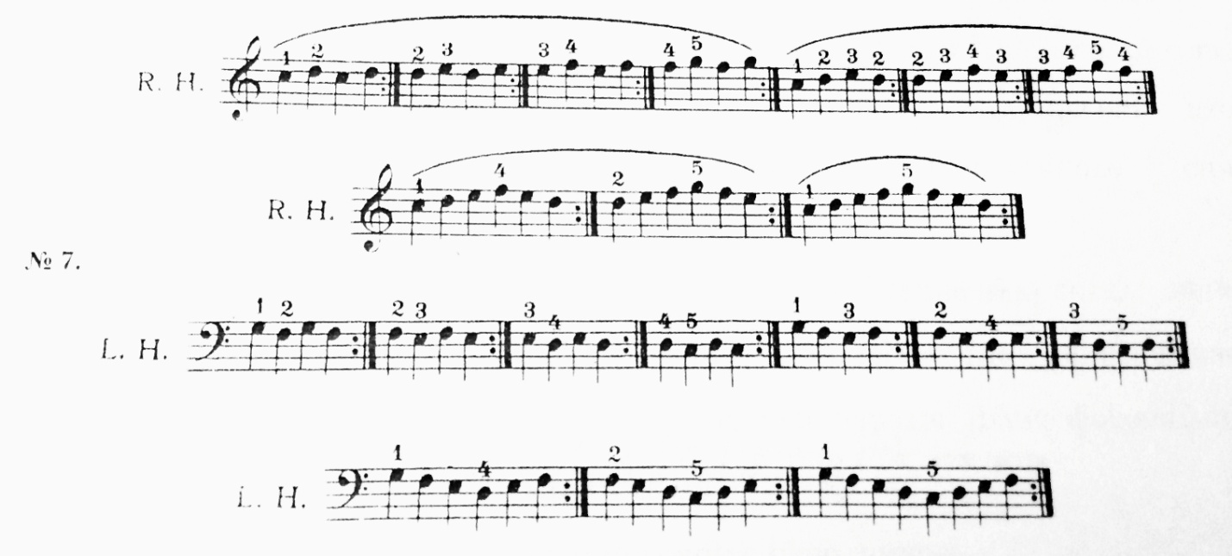

И здесь палец также должен сразу же в согнутом виде подниматься вверх, в то время как ударяет следующий. Большой палец, когда он уже сыграл, не идет под ладонь, а остается вблизи от своей клавиши, в готовности сразу нажать ее.

**Виды туше и штрихи**

Штрихи принадлежащие к школе Черни описанные в книгах Брей, Есиповой, Прентнера.

**Пальцевое legatissimo или игра с задержкой пальцев**. Этот излюбленный прием Есиповой которая описывает его так: «легато – значит связывать две ноты, не поднимая клавиши прежде, чем взяли следующую. Совершенно, как шаги при ходьбе. Мои маленькие ученики дали этому упражнению довольно образное название «прилипала». Смысл этого приема в выработке независимости каждого пальца.

**Обычное legato.** Черни описывает его так: «Обычное legato обозначается лигами, тем не менее его применяют и там, где автор не поставил вовсе никаких знаков. Дело в том, что в музыке исполнение legato – правило, все остальное исключения. Как мы знаем, legato заключается в том, что каждый звук выдерживают в течении полной его стоимости и клавишу отпускают не раньше, чем взята следующая нота.»

**Подготовленное** **legato.** Описание исполнения этого штриха в пятипальцевой позиции c-d-e-f-g правой рукой в книге Прентнера таково: « Под подготовленным legato понимается, что пальцы( в медленном темпе) беззвучно опускаются на свои клавиши без предварительного подъема и только тогда поднимаются вверх, когда следующий палец вводится тем же способом удара.»

**Legato в исполнении кантилены.** Если в певучем месте приходится исполнять legato forte полным звуком – этого нельзя достичь одной пальцевой силой. Здесь необходима помощь кисти.

**Legato pianissimo при исполнении кантилены.**  Как свидетельствует Т.Л.Беркман, когда требовалось добиться особо изысканной звучности в произнесении кантилены, Есипова обычно вообще избегала употребления большого пальца, а играла плоскими незакругленными пальцами. Из воспоминаний А.В.Зейлигера, ученика «Есипова укладывала, как бы распластывала всю руку на клавиатуре, причем пальцы были почти вытянуты, и звуки она извлекала с помощью нежного поглаживания клавиш.»

**Non legato**. Non legato отличается в звуковом воздействии от legato неприготовленным ударом пальцев, т.е палец падает на клавишу не непосредственно, а сверху, и потом сразу звучит. Чтобы разделить пальцы, очень полезен их высокий подъем.

**Portamento.** Черни, придающий этому штриху особую важность, описывает его так: «…долгие ноты мелодии выдерживаются лишь немного больше половины их стоимости, примерно около двух третей ее, поэтому между звуками образуется небольшая пауза. При этом клавиши обычно нажимают несколько сильнее. В медленном темпе впечатление от такого способа исполнения напоминает речь, прерываемую вздохами.» Есипова характеризует штрих рortamento как «мягкое стаккато» , причем рука подымается от ноты плавно и берется она близко».

**Шипки или цепкое полу- staccato независимым пальцем.**

Этот важный прием подробно описан у Черни. Выполняется он так : палец, лежащий на поверхности клавиши, резким сгибательным движением под ладонь извлекает звук. Динамика варьируется от *mp* до *f* .Этот прием вырабатывает у пианиста ощущение кончика пальца. Как указывает Черни этот штрих «применяется в более быстрых пассажах : каждый палец своим мягким кончиком как бы царапает или щиплет клавишу, используя при этом в большей или меньшей степени нервную реактивность. В результате игра становится чрезвычайно ясной, бисерной и ровной, благодаря чему даже при самых быстрых темпах все пассажи удается исполнять одинаково закругленно , полным, но не резким звуком и сохранить при этом красивое спокойствие руки. Все места , обозначенные словом *leggiero* и *leggierissimo,* должны исполняться этим способом, как и большинство исполненных вкуса украшений.

**Staccato.** Как пишет Черни, этот штрих « обозначается точечками над нотами или нотами небольшой стоимости с последующим паузами и заключается в коротком и крепком отталкивании клавиши пальцем; при этом не следует особенно поднимать кисть, а пальцы не должны делать вышеуказанного скользящего или щиплющего движения. Как правило, точечки над нотой означаю сокращение ее длительности вдвое.Staccato неприменимо в очень быстрых темпах; пассажи в темпе *Molto allegro* или *Presto* могут быть исполнены лишь способом «щипка», о котором речь шла выше.

**Пальцнвое Staccato.** Брей описывает его так: «пальцевое Staccato – это игра брошенными пальцами». При свободном и неподвижном запястье согнутый палец высоко поднимается и потом быстро бросается на клавишу, с тем, чтобы быстро вернуться в прежнее положение. Staccato вбыстром темпе превращается в non legato,потому , что палец не имеет времени полноценно вернуться обратно, перед тем, как другой ударит, а и то и другое происходит одновременно. Есипова полагает, что для *р* применяется почти исключительо пальцевое Staccato. Выполняется оно так: « надо поставить палец на клавишу, быстро опустить её. Отдернув палец, как от ожога.»

**Кистевое Staccato.** По описаниям Брейя «В кистевом Staccato согнутый палец бросается на клавишу просто запястным суставом. После короткого удара по клавише палец посредством запястного сустава сразу же опять одергивается вверх. Запястье при этом не должно отклоняться ни вправо ни влево. Движение кисти при кистевом staccato становиться естественно тем короче, чем быстрее играют. В очень быстром темпе пыльцы должны оставаться совсем близко над клавишами и тогда движение кисти похоже на дрожание». По мнению Есиповой, кистевое staccato тяжелее пальцевого и может быть в двух вариантах: либо forte, либо piano. При исполнении этого штриха звук исполняется при помощи кисти, как при игре октавами, при этом кисть нужно держать немного ниже клавиш.

**Отдернутый звук.** В своей книге Брей описывает этот штрих так: «Другой вид короткого туше – это отдернутый звук. Запястный сустав при этом свободен, палец тверд в суставе – он «напряжен». В согнутом положении палец касается клавиши легко и бесшумно, быстро и коротко нажимает её и тотчас снимает посредством отдергивания назад с клавиши кисти в запястном суставе. При продолжающейся игре палец опять без промедления падает на клавишу, которую следует нажать. При двойных нотах или аккордах это относится ко всем одновременно учавствующим в игре пальцам.»

**Marcato** или **staccatissimo.**  Черни описывает штрих так: « Это наиболее отрывистый способ исполнения, который можно довести до martellato (молотить); он позволяет воспроизводить звуки наиболее коротко – они возникают и исчезают с быстротой молнии. Этот способ обозначается маленькими вертикальными остриями или черточками, которые ставятся над нотами и которые отнюдь не следует смешивать с точечками. При этом способе исполнения можно поднимать кисть и даже руку несколько выше, особенно при скачках, так как marcato в большинстве случаев применяется только при октавах, аккордах и в тех пассажах, где звуки не слишком быстро следуют друг за другом и исполнителю для достижения большего эффекта часто приходится затрачивать много сил. Однако больше всего внимания пианист должен обратить на то, чтобы даже при самом сильном *ff* сохранить красивый звук и чтобы martellato не превратилось в стукотню и взвизгиван ие.»

Заканчивая на этом описание штрихов, отметим, что здесь приведены не все возможные штрихи, а только основные, и список штрихов в принципе можно было бы дополнить. Черни пишет: « …на фортепиано можно извлечь по меньшей мере сто различных оттенков силы звука, подобно тому, как живописец может развести так одну и ту же краску, что густой мазок через бесчисленный ряд переходных ступеней, постепенно тая и расплываясь, превращается в тончайший, едва уловимый оттенок.»

В заключение отметим, что для школы Черни – Лешитицкого –Есиповой характерно именно *системное* овладение точно дифференцированными *разными* видами артикуляции. Пианист принципиально должен уметь играть одно и то же по-разному. Смысл такой работы можно видеть не только в том, чтобы исполнять в каждом конкретном случае именно те штрихи, которые предписаны в нотах композитором ( что, конечно, тоже важно), но и в том, чтобы, потенциально владея всем многообразным богатством штриховой палитры, мгновенно реагировать чутким изменениям штриха на конкретные обстоятельства, при которых происходит исполнение: на свойства конкретного инструмента, на акустику помещения, при ансамблевой игре с оркестром на характер звучности или артикуляции у партнеров по ансамблю. Чем большим богатством штрихов оснащён пианист, тем проще ему реагировать на все непредвиденные обстоятельства исполнения, тем меньше ему нужно репетировать и тем вероятнее хороший конечный результат. Напомню рекомендацию Л. Годовского: «Место, которое не было разучено 12 тразличными штрихами, не может быть исполнено пианистически совершенно». Вероятно, имея все это ввиду, Есипова резюмирует :« талантливый исполнитель без аппарата – все равно что хороший лимузин без бензина: далеко на нём не уедешь».

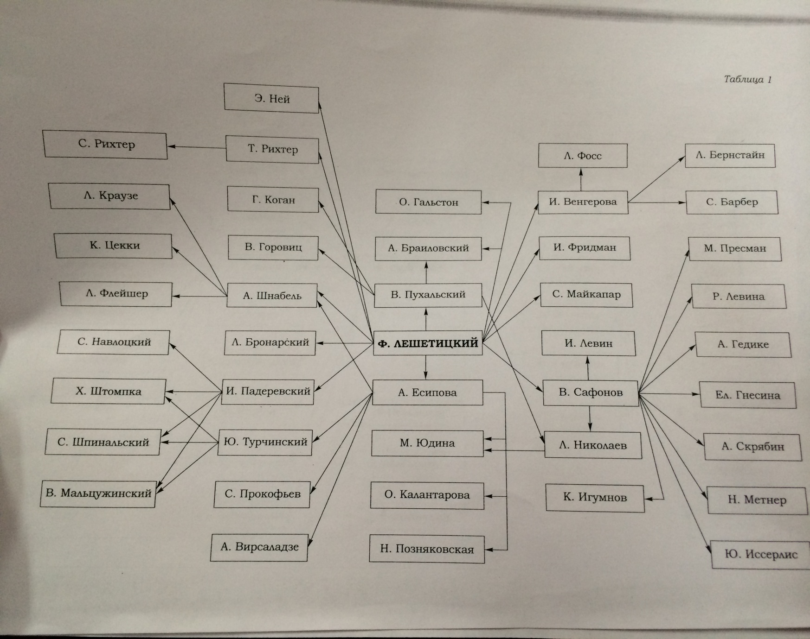

**Библиографический список**

1. Беркман Т.Л. А.Н.Есипова. М. – Л., 1948. С.79.

2. Черни К. Полная теоретическая и практическая фортепианная школа // Алексеев А.Д. Хрестоматия по методике обучения игре на фортепиано. Киев, 1974.С. 110.

3. Черни К. Письма об изучении игры на фортепиано. Спб., 1842.С.21-22

4. Щапов А.П. Фортепианная педагогика. М., 1960.С.143